並聯關係（Load Connection）設定
在系統測試過程中，您可以設定多個電子負載（Electronic Load）並聯拉載（本系統中最多可設定四個）。設定之前，您可以利用[View]→[Load Connection]功能選項，或是將滑鼠移到「下視窗」中並按下滑鼠右鍵，則「下視窗」會切換至如所示的「Load Connection視窗」。
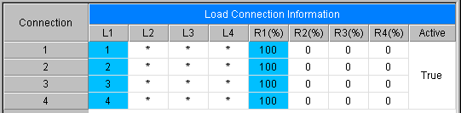
圖 4-1，Load Connection視窗
其中一列（Row）代表一個並聯關係，L1 ~ L4為Load並聯，填上”*”表示為空，R1 ~ R4表示各並聯Load拉載的比例，而Active欄則表示此並關係在測試過程中是否可作用。舉例來說，假設您設定了四個並聯關係，第一個並聯關係以Spec Index為1， 4， 6， 8並聯，拉載比例各為10%， 30%， 20%， 40%，第二個並聯關係以Spec Index為2與3並聯，拉載比例各為40%與60%，第三、四個並聯關係的Spec Index分別為5， 7，則其結果如下圖所示。

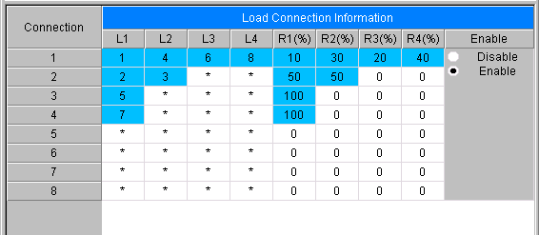
圖 4-2，指定Load並聯關係

欲變更並聯關係，您可以在非”*”的儲存格上按下滑鼠左鍵，利用拖拉（Drag & Drop）的方式來變更，並聯關係改變後，請記得一併修改其拉載比例。您也可以設定Active欄，用來指定是否在測試過程當中要用到目前設定的並聯關係。

注意事項：
- 並聯關係只跟Device Type為Electronic Load的Spec Index 有關。
- 一個並聯關係的拉載總和必須為100%。
- 在設定並聯關係之前，您必須先設定Electronic Load的Spec Index。
- 並聯關係中，只會顯示非 -1的Spec Index，也就是說，可作用的Channel才能設定並聯關係。
- 若您不設定並聯關係（使用預設值），則程式會視為每個Spec Index為非-1的Channel各自為一個並聯關係，且該Channel的拉載比例為100%。
- 當您修改了Load 的Spec Index後，程式會自動根據Spec Index更改的情形跟著反應，故建議您，在所有的Electronic Load的 Spec Index都確定之後，再來設定並聯關係。
- 若兩個並聯關係之間有空的Row，則下次進入時，程式自動將並聯關係向前遞補。
- 如圖所示，Spec. Index欄位中左右括號（）表示的是邏輯Channel與並聯後之次邏輯Channel的關係。以2（1）為例，括號內的數值代表的是並聯後的邏輯Channel（Connection欄位值），因此1（1）與2（1）代表的是邏輯Channel 1與邏輯Channel 2兩組並聯，而且視為並聯邏輯Channel 1。

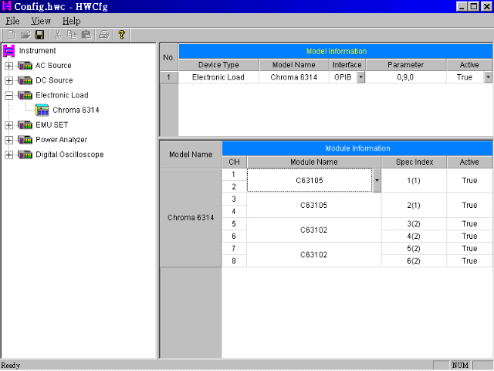
圖 4-3，Load模組指定視窗

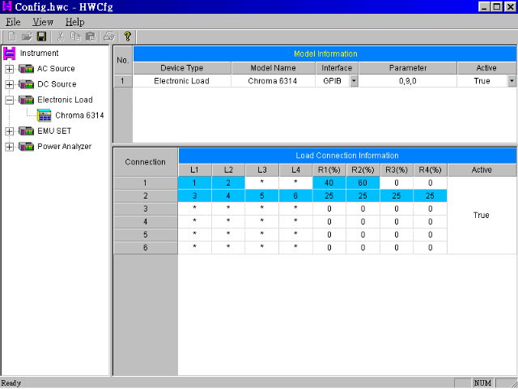
圖 4-4，Load並聯指定關係視窗

